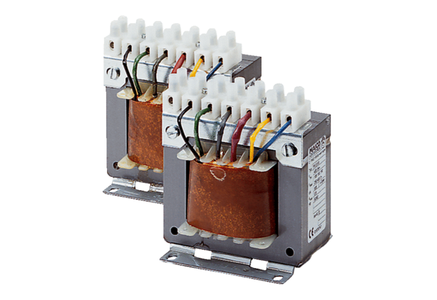5-stupňový transformátor, do rozvaděče TR 0,8 SObsah dodávky: 1 kusSortiment: C
Typové číslo: 0157.0741Výrobce: MAICO

